Муниципальное автономное дошкольное образовательное учреждение – детский сад п.Холмогоровка

Согласовано на заседании педагогического Утверждено
приказом заведующего по
совета МАДОУ Детского сада п. Холмогоровка МАДОУ Детскому саду
п. Холмогоровка
протокол № _от « 30 » августа 2022 г. № от « 30 » августа 2022г.

РАБОЧАЯ ПРОГРАММА
Образовательная область
«Художественно-эстетическое развитие» Модуль «Конструирование»
(подготовительная группа, пятый год обучения)

на 2022 – 2023 учебный год

Разработчик:
Воспитатель Вишневская О.Г.

п. Холмогоровка

2022г.

СОДЕРЖАНИЕ
Содержание разделов | Страницы
- Пояснительная записка  - Планируемые результаты освоения модуля  - Обязательная часть программы дошкольного образования «Детство» / под редакцией Т.И. Бабаевой, А.Г. Гогоберидзе, О.В. Солнцевой  - Часть программы, формируемой участниками образовательных отношений по  «Интегративная программа по ЛЕГО конструированию»  - Содержание модуля  - Обязательная часть программы дошкольного образования «Детство» / под редакцией Т.И. Бабаевой, А.Г. Гогоберидзе, О.В. Солнцевой 3.2. Часть программы, формируемой участниками образовательных отношений  «Интегративная программа по ЛЕГО конструированию».  - Календарно-тематическое планирование  - Обязательная часть программы дошкольного образования «Детство» / под редакцией Т.И. Бабаевой, А.Г. Гогоберидзе, О.В. Солнцевой  - Часть программы, формируемой участниками образовательных отношений  «Интегративная программа по ЛЕГО конструированию»  - Описание учебно-методического и материально-технического обеспечения образовательной деятельности | 3  4  4  4  4  5  6  7  8

1.Пояснительная записка
Рабочая программа (далее - Программа) по «Конструированию» для детей 6 - 7 лет является составной частью основной образовательной программы дошкольного образования МАДОУ детский сад п.Холмогоровка, и составлена на основе использования образовательной программы дошкольного образования «Детство» / под редакцией Т.И. Бабаевой, А.Г. Гогоберидзе, О.В. Солнцевой, «Интегративная программа по ЛЕГО конструированию», в соответствии с Федеральным законом от 29 декабря 2012 г. № 273-ФЗ "Об образовании в Российской Федерации", Федеральным государственным образовательным стандартом дошкольного образования на основании Приказа Минобрнауки России от 17.10.2013 N 1155 "Об утверждении федерального государственного образовательного стандарта дошкольного образования" (Зарегистрировано в Минюсте России 14.11.2013 N 30384).

Обязательная часть программы дошкольного образования
(«Детство» / под редакцией Т.И. Бабаевой, А.Г. Гогоберидзе, О.В. Солнцевой) Цель: развитие творческих способностей детей через конструирование из различных материалов.
Задачи:
Совершенствование практических умений и навыков детей в работе с нестандартными материалами и оборудованием, их свободное применение в играх.
Развитие воображения, памяти, мышления, мелкой моторики рук, стремления к самостоятельности.
Учить способам создания самостоятельных предметов и поделок, поощрять вариативность и нестандартное решение отдельных задач.
Воспитывать у детей интерес к художественному ручному труду, формируя образное представление у детей, воспитывая и развивая их творческие способности.
Развивать у детей чувство пропорции, гармонии цвета, чувство композиции и ритма.
Формировать технические умения и навыки в работе с разнообразным материалом, в том числе - нестандартным.
Формировать художественный вкус.
Осуществлять индивидуальный подход к детям, как на занятиях, так и в свободной самостоятельной деятельности.

Часть программы, формируемой участниками образовательных отношений (По интегративной программе по ЛЕГО конструированию)
Цель: развивать научно-технический и творческий потенциал личности дошкольника через обучение элементарным основам инженерно-технического конструирования и робототехники.
Обучение основам конструирования и элементарного программирования.
Задачи:
1. поддерживать проявление самостоятельности, инициативности, индивидуальности, рефлексии, активизировать творческие проявления детей;
2.совершенствовать компоненты конструкторской деятельности, технические и изобретательские умения;
3.развивать эмоционально-эстетические, творческие, сенсорные и познавательные способности;
- формирование умений и навыков конструирования, приобретения первого опыта при решении конструкторских задач по механике, знакомство и освоение программирования в компьютерной среде LEGO WeDO;
- развитие творческой активности, самостоятельности в принятии оптимальных решений в различных ситуациях, развитие внимания, оперативной памяти, воображения, мышления (логического, комбинаторного, творческого); 6. воспитание ответственности, высокой культуры, дисциплины, коммуникативных способностей.

2. Планируемые результаты освоения модуля

Обязательная часть программы дошкольного образования («Детство» / под редакцией Т.И. Бабаевой, А.Г. Гогоберидзе, О.В. Солнцевой)
Строить изображение в зависимости от формы листа — на полосе, квадрате, прямоугольнике, круге; составлять изображение предмета из отдельных частей; располагать предметы в сюжетной композиции.
сооружать знакомые постройки, закрепляя приобретённые умения и навыки.
использовать строительные детали с учетом их конструктивных свойств;преобразовывать постройки в соответствии с заданием педагога; ориентироваться в пространстве (спереди, сзади, внутри и пр.).
строить совместно, не мешая друг другу.
Часть программы, формируемой участниками образовательных отношений (По интегративной программе по ЛЕГО конструированию)
- анализировать конструктивную и графическую модель;
- создавать более сложные постройки, сооружать постройку в соответствии с размерами игрушек, для которых предназначается;
- правильно называть детали лего-конструктора (кирпичик, клювик, горка, овал, кирпичик с колесиками);
- возводить конструкцию по чертежам без опоры на образец;
- обдумывать назначение будущей постройки, намечать цели деятельности; - преобразовывать конструкцию в соответствии с заданным условием.
- изменять постройки, надстраивая или заменяя одни детали другими;
- использовать строительные детали с учетом их конструктивных свойств;
- преобразовывать постройки в соответствии с заданием;
- анализировать образец постройки;
- планировать этапы создания собственной постройки, находить конструктивные решения;
- создавать постройки по рисунку, схеме;
- работать коллективно;
- соотносить конструкцию предмета с его назначением;
- создавать различные конструкции одного и того же объекта;
- создавать модели из пластмассового и деревянного конструкторов по рисунку и словесной инструкции.
3. Содержание образовательной деятельности программы 3.1. Обязательная часть программы дошкольного образования

(«Детство» / под редакцией Т.И. Бабаевой, А.Г. Гогоберидзе, О.В. Солнцевой)
Формировать интерес к разнообразным зданиям. Поощрять желание передавать их особенности в конструктивной деятельности. Учить видеть конструкцию объекта и анализировать ее основные части, их функциональное назначение. Предлагать детям самостоятельно находить отдельные конструктивные решения на основе анализа существующих сооружений. Закреплять навыки коллективной работы: умение распределять обязанности; работать в соответствии с общим замыслом, не мешая друг другу. Конструирование из строительных материалов. Учить детей сооружать различные конструкции одного и того же объекта в соответствии с их назначением. Определять, какие детали более всего подходят для постройки, как их целесообразно скомбинировать; продолжать развивать умение планировать процесс возведения постройки. Продолжать учить сооружать постройки, объединенные общей темой. Конструирование из деталей конструктора. Познакомить с разнообразными пластмассовыми конструкторами. Учить создавать различные модели по рисунку, по словесной инструкции воспитателя, по собственному замыслу. Инициировать самостоятельный выбор детьми разных способов создания выразительного образа (обрывания, выщипывания, сминания бумажной формы для передачи фактуры, вырезание симметричное силуэтное, модульная аппликация, свободное сочетание разных техник). Познакомить с ленточным способом вырезывания, показать способ вырезывания из бумаги сложенной несколько раз по диагонали. Познакомить детей с деревянным конструктором, детали которого крепятся штифтами. Учить создавать различные конструкции по рисунку и по словесной инструкции воспитателя. Учить создавать конструкции, объединенные общей темой. Работа с бумагой и картоном. Продолжать учить складывать бумагу прямоугольной, квадратной, круглой формы в разных направлениях; использовать разную по фактуре бумагу, делать разметки с помощью шаблона; создавать игрушки-забавы. Учить создавать предметы из полосок цветной бумаги, подбирать цвета и их оттенки при изготовлении игрушек, сувениров, деталей костюмов и украшений к праздникам. Формировать умение использовать образец. Учить детей создавать объемные игрушки в технике оригами. Учить использовать разнообразные материалы, способы деятельности с целью создания выразительного образа.

3.2. Часть программы, формируемой участниками образовательных отношений (По интегративной программе по ЛЕГО конструированию)
В подготовительной группе (с 6 до 7 лет) дети закрепляют навыки работы с конструктором LEGO, на основе которых у них формируются более сложные навыки сборки объекта и навыки программирования.
В возрасте с 6 до 7 лет дети закрепляют навыки работы с различными видами конструкторов.
Занятия конструированием, программированием, исследованиями, а также общение в процессе работы способствуют разностороннему развитию воспитанников. Интегрирование различных образовательных областей в робототехнике в детском саду открывает возможности для реализации новых компетенций дошкольников, овладения новыми навыками и расширения круга интересов.
Юные конструкторы исследуют, какое влияние на поведение модели оказывает изменение ее конструкции: они заменяют детали, проводят испытания, оценивают ее возможности, создают отчеты, проводят презентации, придумывают сюжеты, придумывают сценарии и разыгрывают. Педагоги детского сада создали предметно – развивающую среду в группах, где дети свободно экспериментируют со строительным материалом. Придумывают сюжеты, используют модели из конструктора в игре. В этом возрасте дошкольники учатся не только работать по плану, но и самостоятельно определять этапы будущей постройки, учатся ее анализировать. Добавляется форма работы — это конструирование по замыслу. Дети свободно экспериментируют со строительным материалом.
1. Конструирование по образцу: заключается в том, что детям предлагаются образцы построек, выполненных из деталей строительного материла и конструкторов, и показывают способы их воспроизведения. Данная форма обучения обеспечивает детям прямую передачу готовых знаний, способов действий основанных на подражании. Такое конструирование трудно напрямую связать с развитием творчества. Конструирование по образцу, в основе которого лежит подражательная деятельность - важный решающий этап, где можно решать задачи, обеспечивающие переход детей к самостоятельной поисковой деятельности творческого характера.
2.Конструирование по модели: детям в качестве образца предлагается модель, скрывающую от ребенка очертание отдельных ее элементов. Эту модель дети могут воспроизвести из имеющихся у них строительного материала. Таким образом, им предлагают определенную задачу, но не дают способа ее решения. Постановка таких задач перед дошкольниками -достаточно эффективное средство решения активизации их мышления. Конструирование по модели – усложненная разновидность конструирования по образцу.
3. Конструирование по условиям: не давая детям образца постройки рисунков и способов ее возведения, определяют лишь условия, которым постройка должна соответствовать и которые, как правило, подчеркивают практическое ее назначение. Задачи конструирования в данном случае выражаются через условия и носят проблемный характер, поскольку способов их решения не дается. В процессе такого конструирования у детей формируется умение анализировать условия и на основе этого анализа строить практическую деятельность достаточно сложной структуры. Данная форма организации обучения в наибольшей степени способствует развитию творческого конструирования. 4.Конструирование по простейшим чертежам и наглядным схемам: моделирующий характер самой деятельности, в которой из деталей строительного материала воссоздаются внешние и отдельные функциональные особенности реальных объектов, создает возможности для развития внутренних форм наглядного моделирования. В результате такого обучения у детей формируется мышление и познавательные способности.
5.Конструирование по замыслу: обладает большими возможностями для развертывания творчества детей и проявления их самостоятельности-они сами решают,что и как будут конструировать. Данная форма не средство обучения детей по созданию замыслов, она лишь позволяет самостоятельно и творчески использовать знания и умения, полученные раннее.
6.Конструирование по теме: детям предлагают общую тематику конструкций, и они сами создают замыслы конкретных построек, выбирают материал и способы из выполнения. Это достаточно распространенная в практике форма конструирования очень близка по своему характеру конструированию по замыслу-с той лишь разницей, что замыслы детей здесь ограничиваются определенной темой. Основная цель конструирования по заданной теме- актуализация и закрепление знаний и умений.

4. Календарно-тематическое планирование

Обязательная часть программы дошкольного образования
(«Детство» / под редакцией Т.И. Бабаевой, А.Г. Гогоберидзе, О.В. Солнцевой)
Таблица 1.
№  п/п | Раздел, тема | Кол-во часов
Раздел «Конструирование по образцу» |  | 2
1. | Тема: ««Конструирование «Самолет».  Цель: предложить сконструировать по схематическим изображениям разные самолеты. | 1
2. | Тема: Конструирование из строительного материала «Суда по чертежам».  Цель: продолжить учить детей строить различные суда по чертежам индивидуально. | 1
Раздел «Конструирование из природного материала по замыслу» |  | 1
3. | Тема: «Конструирование по замыслу из природного материала «Медведь»  Цель. Познакомить детей с разновидностью природного материала, развивать умение детей замечать в природе материал, который можно в дальнейшем использовать при изготовлении своих поделок. Пробуждать интерес к природному материалу. Познакомить с новым природным материалом – шишкой. Выяснить с детьми последовательность выполнения игрушки. Побуждать осмысливать порядок действий. Пробуждать интерес к природному материалу; желание сделать игрушку красивой. | 1
Раздел «Конструирование по замыслу» |  | 1
4.Тема: «Конструирование «По замыслу».  Цель: учить придумывать и самостоятельно решать, что они будут конструировать и из какого конструктора. |  | 1
Раздел «Конструирование из бросового материала» |  | 3
5. | Тема:Конструирование из использованного материала «Машины».  Цель: учить делать транспорт из мелких коробочек с двигающимися колесами. | 1
6. | Тема: «Конструирование из бумаги «Новогодние игрушки».  Цель: учить создавать объемные игрушки из цветной бумаги и картона путем соединения  6-8 одинаковых форм. Развивать пространственное мышление и воображение. | 1
7. | Тема: «Конструирование из бумаги « Пароход с двумя трубами».  Цель: продолжить учить детей складывать квадратный лист в разных направлениях.  Внимательно запомнить процесс изготовления игрушки. | 1
Раздел «Конструирование из природного материала» |  | 2
8. | Конструирование из природного материала «Чудо-букет».  Цель: развивать воображение. Использовать для работы различный природный материал. | 1
9. | Тема: «Конструирование из природного материала.  «Цветок».  Цель: продолжить учить делать подарки из природного материала, используя для лепестков цветка: ракушки, шишки, перья, семена. | 1
Всего |  | 9

Часть программы, формируемой участниками образовательных отношений
(По интегративной программе по ЛЕГО конструированию)
Таблица 2.
№  п/п | Раздел, тема | Кол-во часов
Раздел «Конструирование по образцу» |  | 5
1. | Тема: ««Я КОНСТРУИРУЮ» Введение. Знакомство с механизмами, деталями. Программирование. Название блоков.  Цели: познакомить с деталями и механизмами, научить определять различные блоки, ознакомить с алгоритмом программирования. | 1
2. | Тема: «LEGO технологии для дошкольников. Разработка модели «Танцующие птицы».  Цели: учить создавать модель по образцу, следуя алгоритму сборки модели. | 1
3. | Тема: «LEGO технологии для дошкольников  Творческая работа «Крокодил». Программирование «Крокодила».  Цели: учить создавать творческую работу по алгоритму и составлять программу. | 1
4. | Тема: «LEGO технологии для дошкольников  Творческая работа «Обезьяна барабанит по барабану». Программирование «Обезьяна барабанит по барабану».  Цели: учить создавать творческую работу по алгоритму, составлять программу с разными блоками. | 1
Раздел «Конструирование по образцу по модели» |  | 1
5. | Тема: «LEGO технологии для дошкольников. Разработка модели «Колесо обозрения». Программирование «Колесо обозрения».  Цели: создать условия для разработки модели, учить алгоритму программирования. | 1
Раздел «Конструирование по условиям» |  | 3
6. | Тема: «LEGO технологии для дошкольников  Творческая работа «Спасение от великана». Программирование «Спасение от великана».  Цели: учить создавать творческую работу по алгоритму и программировать заданную программу. | 1
Раздел «Конструирование по простейшим чертежам и наглядным схемам»
7. | Тема: «LEGO технологии для дошкольников. Конструирование машин из LEGO дупло.  Цели: Создать условия для выполнения творческой задачи. | 1
8. | Тема: «LEGO технологии для дошкольников  Разработка модели «Кран». Программирование «Кран».  Цели: создать условия для разработки модели, учить алгоритму программирования. | 1
Раздел «Конструирование по замыслу»
9. | Тема: «LEGO технологии для дошкольников «Постройка магазина» из LEGO дупло».  Цели: Создать условия для выполнения творческой задачи. | 1
Всего |  | 9

5. Описание учебно-методического и материально-технического обеспечения образовательной деятельности
№  п\п |  | Наименование | Кол-во
 |  | Оборудование
1. | Ноутбук LENOVO |  | 1
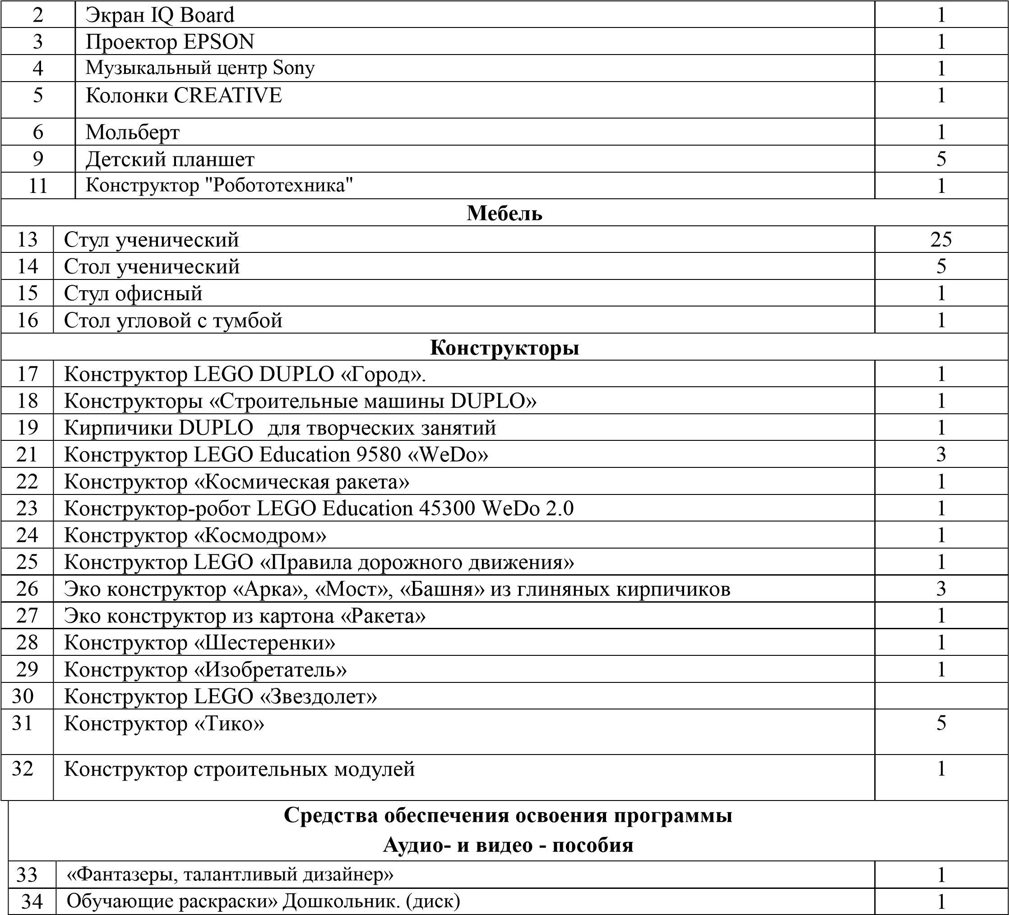

5.1. Список литературы
- Детство: примерная основная общеобразовательная программа дошкольног образования/Т.И. Бабаева, А.Г. Гогоберидзе, З.А. Михайлова и др. – СПб.: ООО «ИЗДАТЕЛЬСТВО «ДЕТСТВО-ПРЕСС», 2017. – 528 с.
- Планирование и организация образовательного процесса дошкольного учреждения п примерной основной общеобразовательной программе «Детство»: учеб.-метод. пособие. СПб.: ООО «ИЗДАТЕЛЬСТВО «ДЕТСТВО-ПРЕСС», 2017. – 272 с.
- Н.Н. Леонова «Художественное творчество. Опыт освоения образовательной области младшая группа "Детство". ФГОС. Издательство: Учитель г. Волгоград, год издания: 2015 г.
- Н.Н. Леонова «Художественное творчество. Опыт освоения образовательной области п программе "Детство": планирование, конспекты. Старшая группа. Издательство: Учитель Волгоград, год издания: 2015 г.
- Н.Н Леонова «Художественное творчество. Освоение содержания образовательной област по программе "Детство": планирование, конспекты. Подготовительная группа. Издательство Учитель г. Волгоград, год издания: 2015 г.
- Лыкова И.А.; Н. Е. Васюкова Изобразительная деятельность и детская литература.
Мир сказки. 2015 г.
- Лыкова И.А. Изобразительная деятельность в детском саду. Подготовительная группа. 2015 г.
8.А.М. Вербенец «Образовательная область «Художественное творчество». Методически комплект программы "Детство", издатель -Детство-Пресс, 2015 г.

